git config credential.helper store

Git tortoise 使用心得

地址：[\\192.168.100.112\技术部\IT\常用软件\Git客户端](file://192.168.100.112/%E6%8A%80%E6%9C%AF%E9%83%A8/IT/%E5%B8%B8%E7%94%A8%E8%BD%AF%E4%BB%B6/Git%E5%AE%A2%E6%88%B7%E7%AB%AF)

同目录下还有一个中文的语言包，不过我没装

首先这里需要先安装git，我猜大家应该都已经有了

然后直接打开安装文件安装

之后再本地选择一个文件夹作为本地库

在该文件夹目录下右键  选择gitClone  
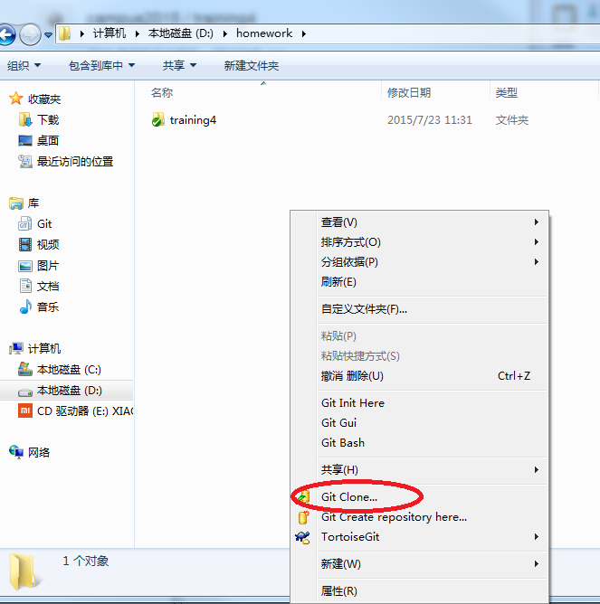

[在url上填上git@gitlab.corp.qunar.com:campus2015/training4.git](mailto:%E5%9C%A8url%E4%B8%8A%E5%A1%AB%E4%B8%8Agit@gitlab.corp.qunar.com:campus2015/training4.git)

这个就是我们项目的Url地址，Directory就是你选择的文件夹目录，它会自己补齐，不用管。  


之后点击OK，本地库新建完成。

再之后，我们需要配置用户名，密码，邮箱，以及秘钥

在该文件下右键 git Bash

然后cd进入该目录

git config user.name "your name"  
git config user.email [yourname@insigma.com.cn](mailto:yourname@insigma.com.cn)  
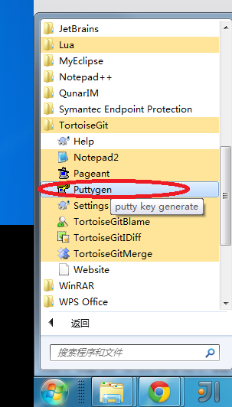  
选择Puttygen  
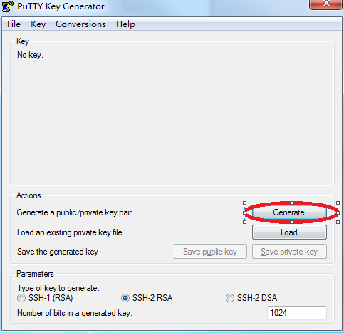  
选择Generate，记得一直移动鼠标。。

之后  
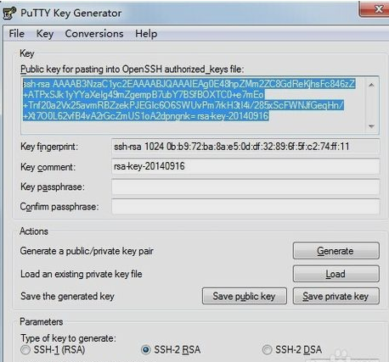  
将Key添加到你的gitLab的SSH key中。

同时将其保存下来  
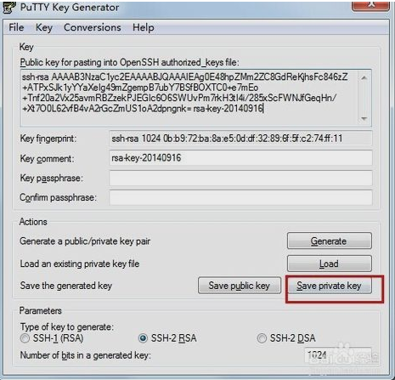  
保存在C:\Users\你的名字\.ssh

之后我们的git tortoise就可以用啦

一般，在这里右键 git sync...进入tortoise的图形界面  
